中考科学专题集训(八)
(主要内容：波)
[时间：90分钟 分值：100分]

第Ⅰ卷(共50分)
一、选择题(本题有20小题，每小题2分，共40分。每小题只有一个选项是正确的，不选、多选、错选，均不给分。)

1．(2008杭州)下列四幅图，分别表示近视眼成像情况和矫正做法的是( )
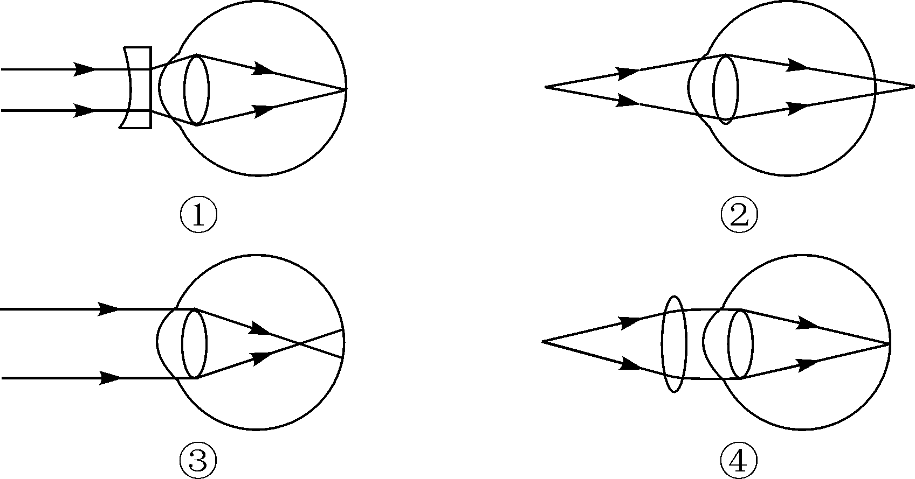

A．②① B．③①
C．②④ D．③④

2．(2008金华)下列事例中属于光的反射现象的是( )
A．湖岸边的树在平静的水面形成倒影
B．阳光下，茂密树林的地面有许多小圆形光斑
C．夜晚，路灯下看到自己的影子
D．斜插入水中的筷子，在水中的部分看起来向上弯折

3．(2010湖州)2010年4月14日，青海玉树发生了强烈地震。震后救援人员使用了雷达生命探测仪，根据人的呼吸、心跳等生理特点，从反射回来的电磁波中探知废墟中是否存在生命迹象。下列关于电磁波的说法中，不正确的是( )
A．电磁波能在真空中传播
B．电磁波能传递不同的信息
C．电磁波能穿透水泥墙
D．电磁波在空气中的传播速度约为340米/秒

4．如图所示，画中人对于水的深浅出现了错误的判断。下列光路图中，能正确说明产生这一现象的原因的是( )

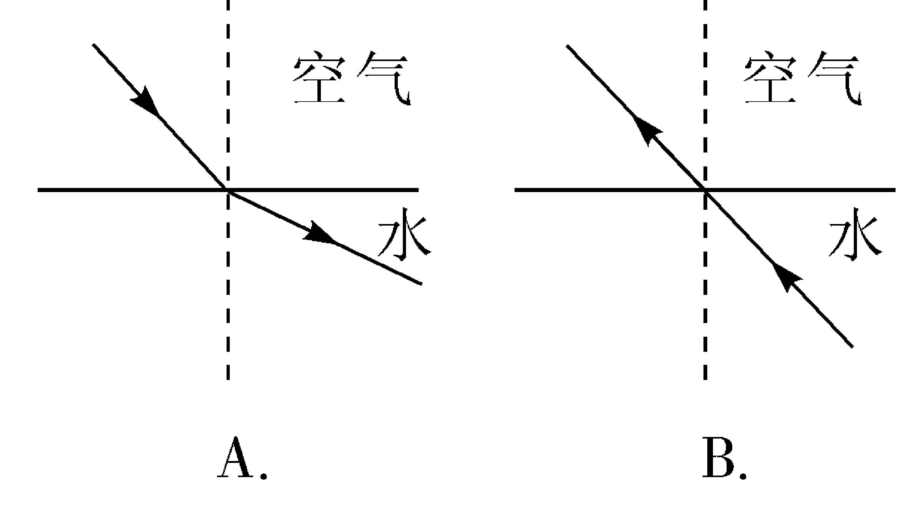
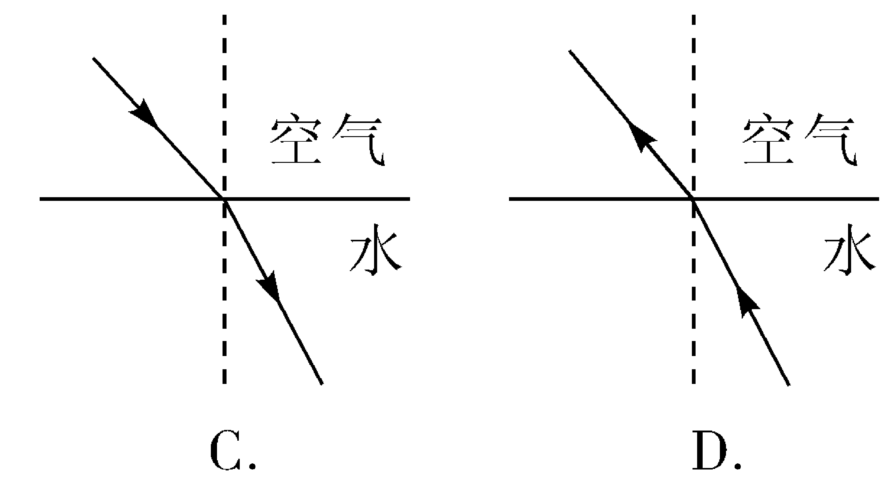

5．(2008宁波)如图所示为我国自行研制的“北斗一号系统”示意图，该系统已具有国内全天候导航、定位及通讯服务等功能。该系统在传递信息过程中主要依靠( )
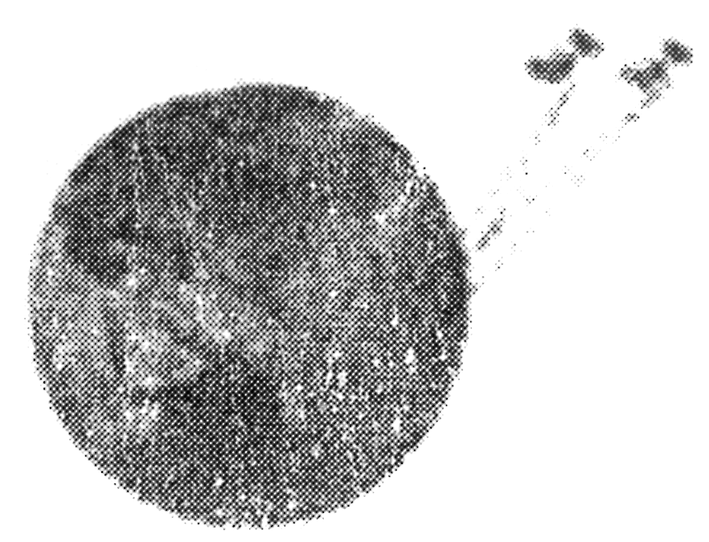
A．电磁波 B．超声波
C．次声波 D．光导纤维
6．(2008宁波)北京奥运会安保工作中将采用人脸识别系统，该系统的摄像机可以自动将镜头前的人脸拍摄成数码相片，通过信号线传递给计算机识别。摄像机的镜头相当于一个( )
A．凹透镜 B．凸透镜 C．凸镜 D．凹镜
7．(2010宿迁)如图的四种情景，属于光的反射现象的是( )
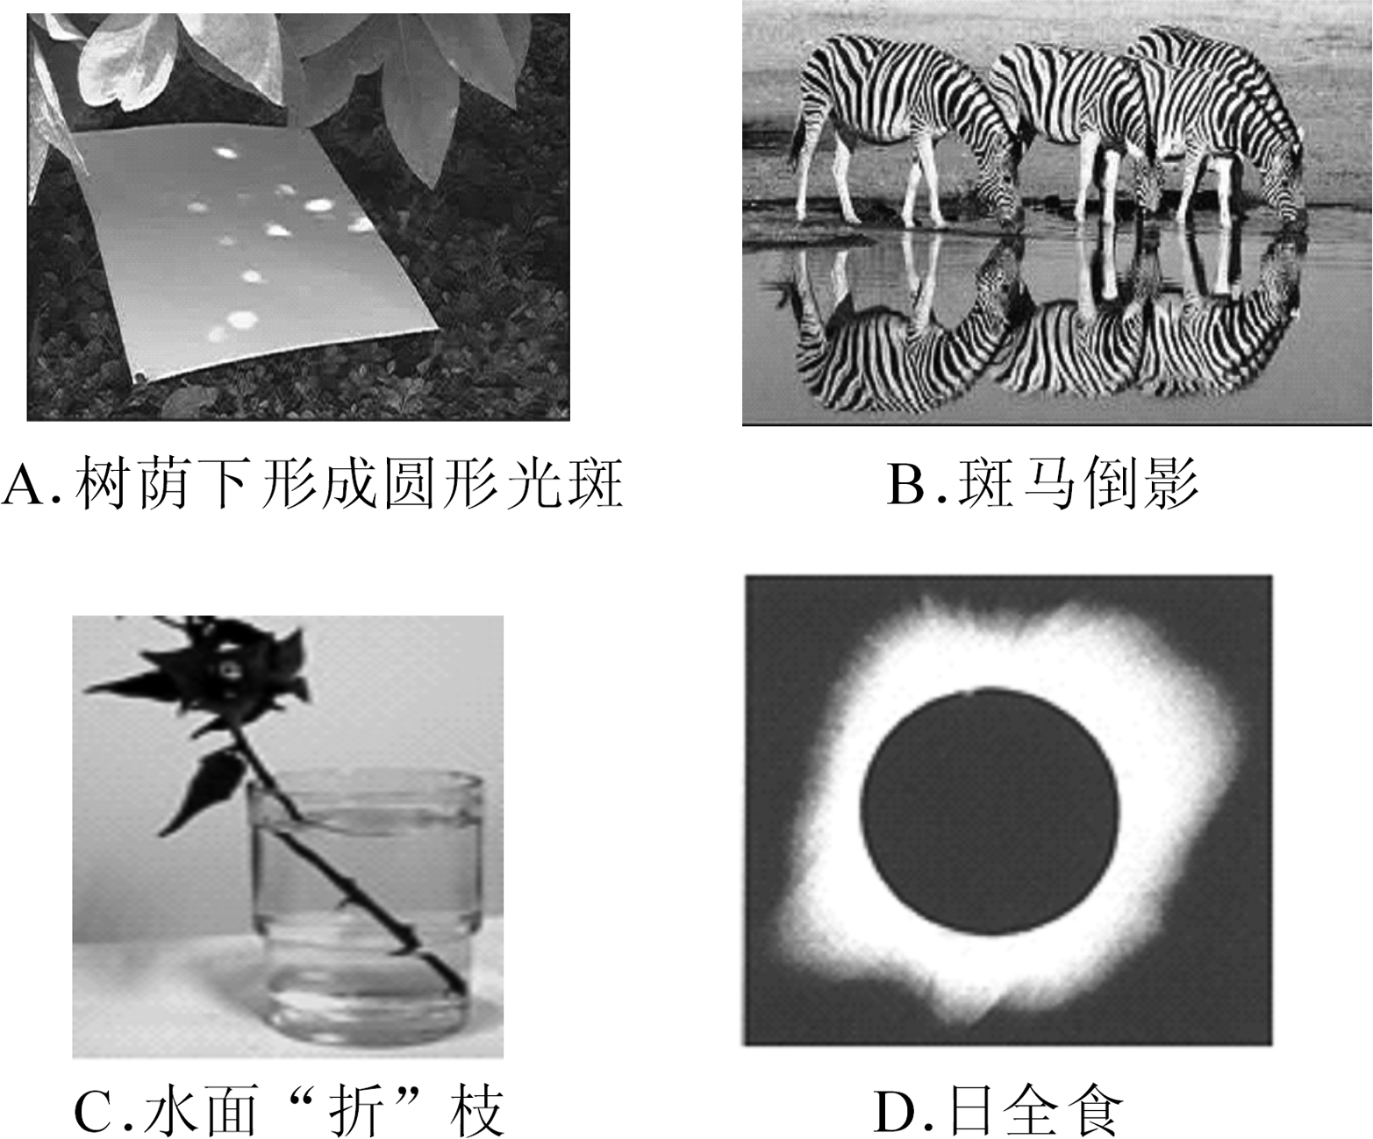
8．(2008湛江)关于声现象，下列说法中正确的是( )
A．“闻其声而知其人”主要是根据声音的响度来判断的
B．“不敢高声语，恐惊天上人”中的“高”指声音的音调高
C．中考期间学校周围路段禁鸣喇叭，这是在声音传播的过程中减弱噪声
D．用超声波能粉碎人体内的“小石头”，说明声波具有能量
9．(2009温州)下列属于光的反射现象的是( )
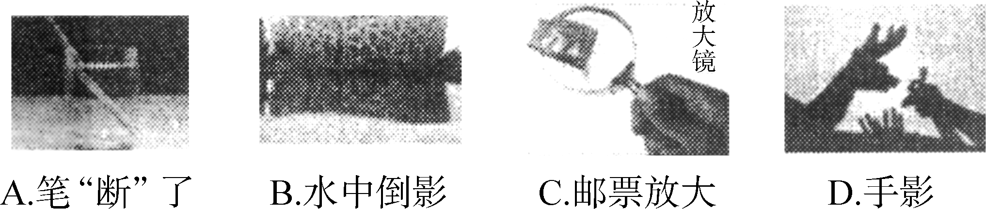
10．(2009金华)多媒体辅助教学以它的独特魅力给课堂教学增添了生机和活力。多媒体教室的投影银幕是用粗糙的白布制成的，投影仪的折光系统相当于一个凸透镜。下列说法正确的是( )
A．凸透镜对光线起发散作用
B．全班同学都能看到画面是因为光射到投影银幕上发生了镜面反射
C．全班同学都能看到画面是因为光射到投影银幕上发生了漫反射
D．镜面反射遵循光的反射定律，漫反射不遵循光的反射定律

11．(2009宁波)如图所示为用玻璃罩罩着的古石碑，由于玻璃反光，石碑上的字很难看清。小科认为：①用玻璃罩能有效防止酸雨对石碑的侵蚀；②石碑上的字发生了镜面反射；③罩外的树木通过玻璃表面反射成了虚像；④若罩外的光线再强一点，石碑上的字看起来一定会更清晰；⑤若罩内能给石碑一定的照明，石碑上的字看起来会更清晰。其中合理的是( )
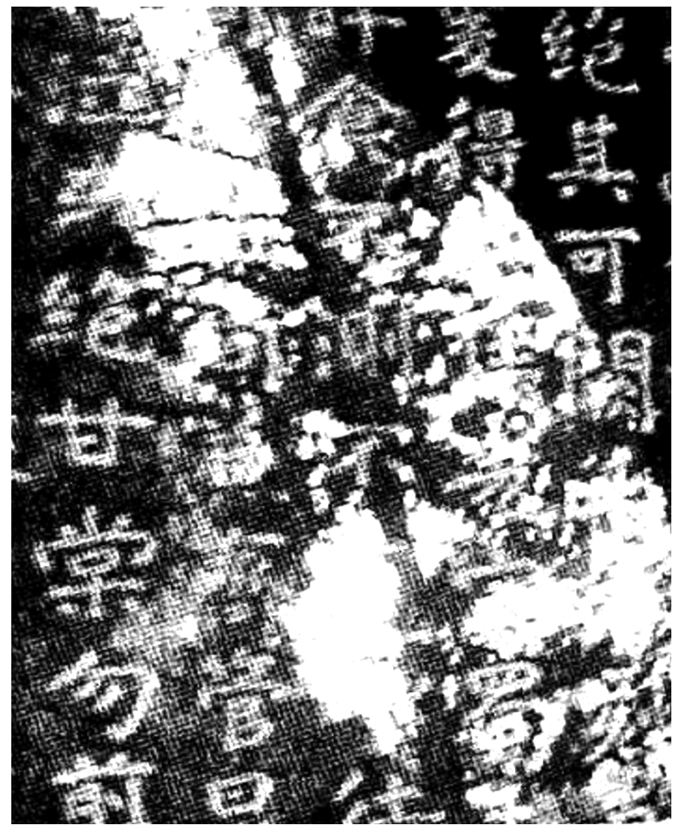
A．①③⑤ B．②④⑤
C．①②③④ D．①③④⑤
12．(2009杭州)下列叙述中，正确的是( )
A．在光的折射现象中，折射角一定小于入射角
B．凸透镜对光起会聚作用，因而物体经凸透镜所成的像总是缩小的
C．无论物体离平面镜远或近，它在平面镜中所成像的大小始终不变
D．凹面镜对光起发散作用，凸面镜对光起会聚作用
13．(2010恩施)在做“探究凸透镜成像”实验时，当在光屏上得到烛焰倒立放大的像时，测得烛焰到凸透镜的距离为8cm，则该凸透镜的焦距可能是( )
A．3cm B．6cm
C．8cm D．12cm

14．(2010湖州)陶瓷茶杯底部放有一枚硬币，人移动到某一位置时看不见硬币(如图甲)，往茶杯中倒入一些水后，又能够看见硬币了(如图乙)。造成“看不见”和“又看见了”的原因分别是( )
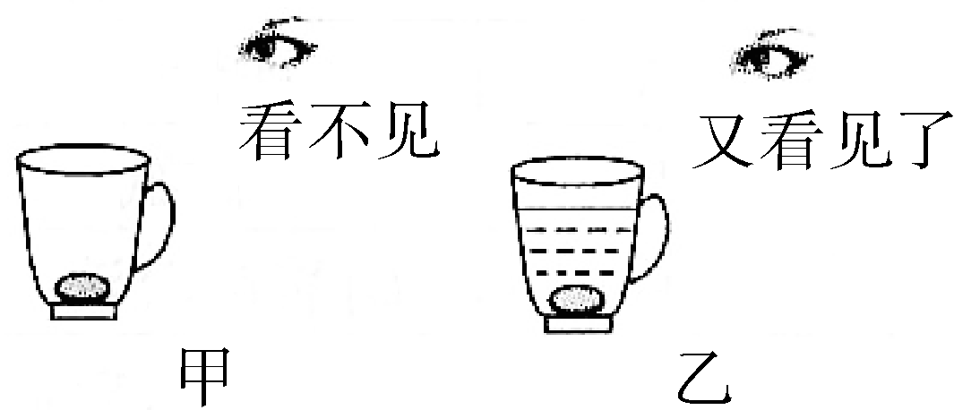
A．光的直线传播和光的折射
B．光的直线传播和光的反射
C．光的反射和光的折射
D．光的反射和光的直线传播
15．(2010绍兴)下列各图中，对现象或结论的叙述不正确的是( )
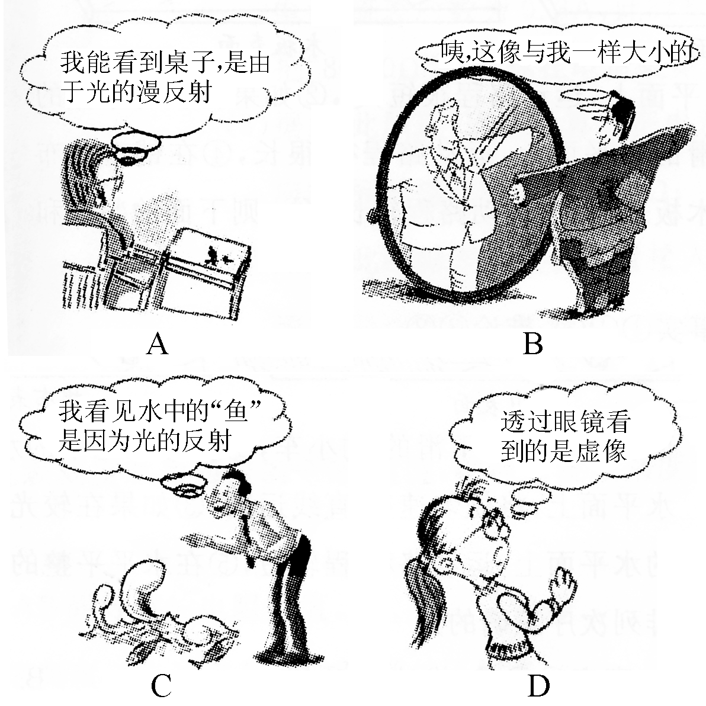
16．(2010金华)小明用半圆形玻璃砖研究光的折射。她让一束光线从空气射到玻璃砖的圆心后，发现光线最终从玻璃砖射出，回到了空气中。下列哪幅图能正确反映实验时的光路( )
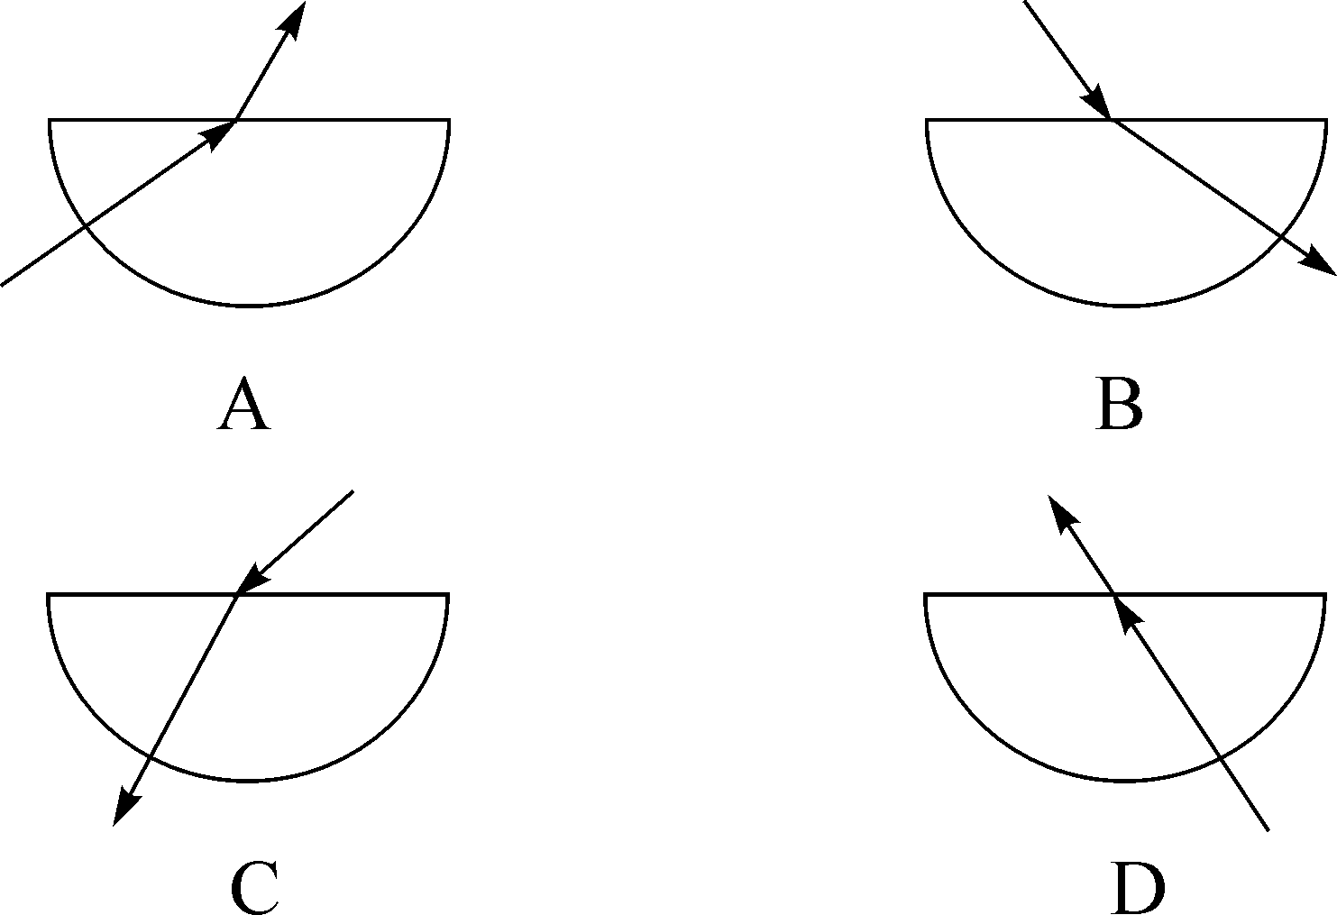
17．(2010龙岩)在2010年的春节联欢晚会上，小虎队20年后重新聚首，演唱了他们的经典歌曲。在演唱时，观众能分辨出三人的声音主要是根据他们歌声的什么不同？( )
A．音调 B．响度
C．音色 D．声速
18．(2010宁波)以下为某地区中小学生2001年与2009年近视率调查分析表：
年份[来源:21世纪教育网]21世纪教育网 | 小学阶段[21世纪教育网] |  |  | 初中阶段21世纪教育网 |  |  | 高中阶段[来源:21世纪教育网]
年份[来源:21世纪教育网]21世纪教育网 | 检查人数 | 近视人数 | 近视率% | 检查人数 | 近视人数 | 近视率% | 检查人数 | 近视人数 | 近视率%
2001 | 15377 | 994 | 6.5 | 19401 | 4091 | 21.1 | 6483 | 3370 | 52.0
2009 | 24748 | 2315 | 9.4 | 19251 | 8379 | 43.5 | 16767 | 12131 | 72.4
则下列说法正确的是( )
A．近视是先天性疾病，由遗传决定
B．两次调查比较可知，检查人数越多，近视率越高
C．两次调查比较可知，初中生的近视率增加幅度最大
D．矫正近视的方法是配戴凸透镜片的眼镜
19．(2010宁波)生命探测仪在玉树地震救援中，成为搜索废墟下生命的一双慧眼。关于红外生命探测仪工作原理的说法，正确的是( )
A．是利用DNA进行生命探测的
B．是通过感知温差进行生命探测的
C．是依靠声波进行生命探测的
D．是利用地磁场进行生命探测的
20．(2010成都)关于下图所示四幅图片的说法中，正确的是( )
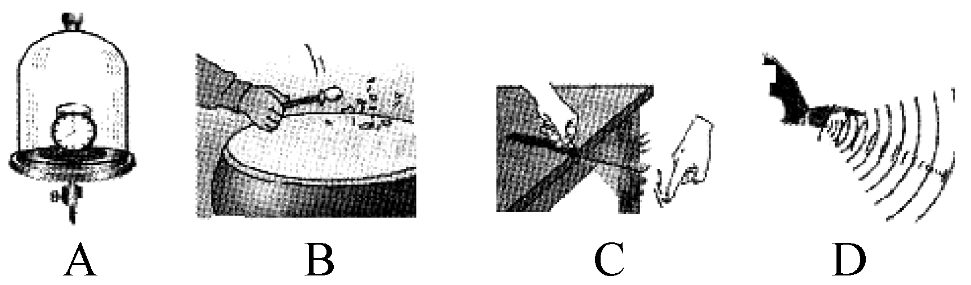
A．图片A所示的实验表明，真空不能传声
B．图片B所示的实验表明，频率越高，音调越低
C．图片C所示的实验表明，噪声可以在人耳处减弱
D．图片D中的蝙蝠利用发出的电磁波导航

第Ⅱ卷(共50分)
二、简答题(本题有8小题，每空2分，共26分)
21．(2010衢州)上海世博会浙江馆内有一只直径8米的“青瓷巨碗”，内装6吨“水”。在灯光下，青瓷碗内碧波荡漾，伴随着悠扬悦耳的丝竹，游客宛若置身如画江南。游客看到碧波荡漾的“水”面，是因为“水”面对灯光的________________。

22．(2010金华)如图是平面镜成像的光路图，则平面镜成像的原理是光的________定律。平面镜的成像特点是像与物到镜面的距离相等，像与物的大小相等；平面镜所成的像不能呈现在屏上，称为虚像。
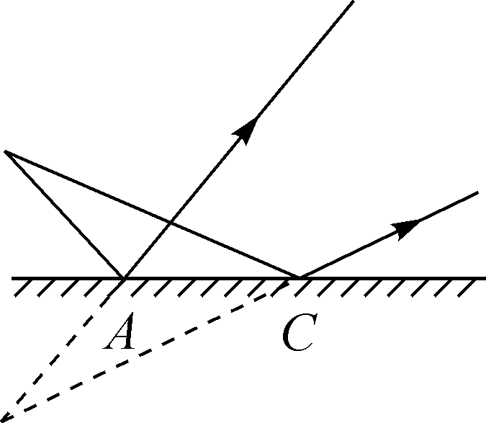
23．(2010台州)2008年，美国科学家发明了一种特殊的隐形物质，在空气中沿________传播的光，射到该物质表面上时会顺着衣服“流走”，从而无法让光在其表面发生________，让旁人看不到它。
24．(2010义乌)互联网作为一只信息交流平台，给我们的生活带来很多便利，但少数青少年由于沉迷于网络而过度用眼，使来自远方物体的光线聚焦在视网膜________，形成了一个倒立、缩小的________像，导致了近视。

25．(2010绍兴)在车站和海港，对旅客行李进行安全检查，是国际上广泛采用的安全措施。如图，当行李随输送带一起水平匀速进入检查机时，会自动接受X射线检测。水平匀速运动时，行李与输送带之间________(填“有”或“无”)摩擦力；X射线是一种________波。
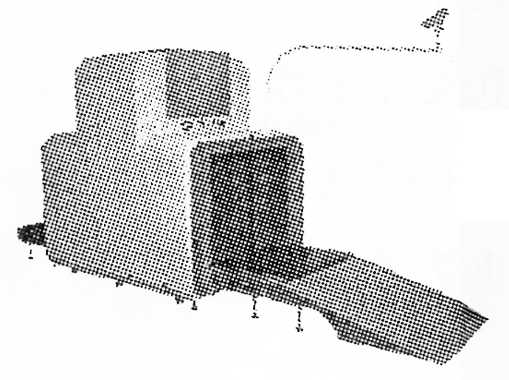

26．(2010宁波)今年5月17日中午，我市部分市民看到了太阳周围出现—个七彩“光环”，如图所示，这就是“日晕”。这种天象形成的重要原因是阳光通过无数小冰晶后发生了色散，其中各色光按红、橙、黄、________、蓝、靛、紫的顺序依次排列，说明了阳光是________(填“单色光”或“复色光”)。
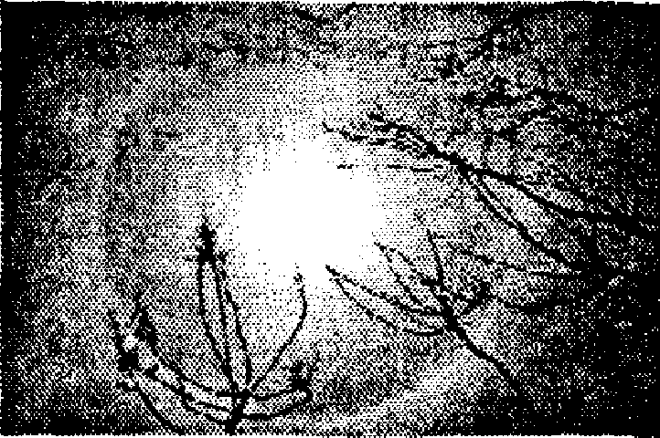
27．(2010哈尔滨)一束光从空气射入水中，用箭头标出光前进的方向，注明入射光线和折射光线。
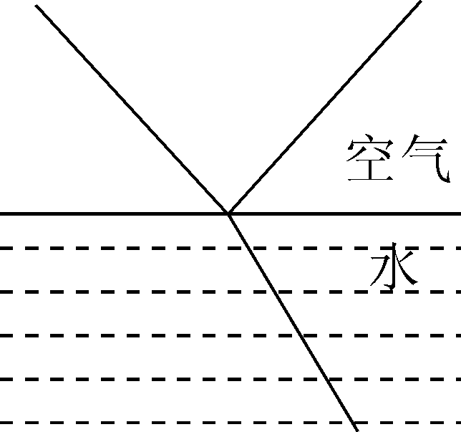
28．(2010泰州)运用声呐系统可以探测海洋深度。在与海平面垂直的方向上，声呐向海底发射超声波。如果经4s接收到来自大海底的回波信号，则该处的海深为________m(海水中声速是1500m/s)。但是，超声波声呐却不能用于太空测距(比如地球与月球的距离)，这是因为________________________。请说出一种你知道或者你设想的太空测距仪器或方法：________________________________________________________________________。
三、实验探究题(本题有3小题，每空2分，共16分。)
29．(2010湖州)聂利同学在一个养蜂场看到许多蜜蜂聚集在蜂箱上，双翅没有振动，仍嗡嗡地叫个不停。
她对《十万个为什么》中“蜜蜂发声是不断振动双翅产生的”这一结论产生怀疑。蜜蜂的发声部位到底在哪里？
下面是聂利同学的主要探索过程：
①把多只蜜蜂的双翅用胶水粘在木板上，蜜蜂仍然发声。
②剪去多只蜜蜂的双翅，蜜蜂仍然发声。
③在蜜蜂的翅根旁发现两粒小“黑点”，蜜蜂发声时，黑点上下鼓动。
④用大头针刺破多只蜜蜂的小黑点，蜜蜂不发声。
请回答：
(1)聂利同学在实验时，采用多只蜜蜂的目的是________________________________。
(2)从实验①和②可得出的结论是________________。
(3)“用大头针刺破多只蜜蜂的小黑点”基于的假设是________________________。
30．(2010曲靖)在“研究平面镜成像特点”时，某同学利用一块玻璃板代替平面镜。如图是这位同学做完实验后白纸上留下的记录，其中MN是他实验时画出的玻璃板的位置，A、B是两次实验中点燃的蜡烛所在的位置，A′、B′分别是他找到的蜡烛的像的位置。
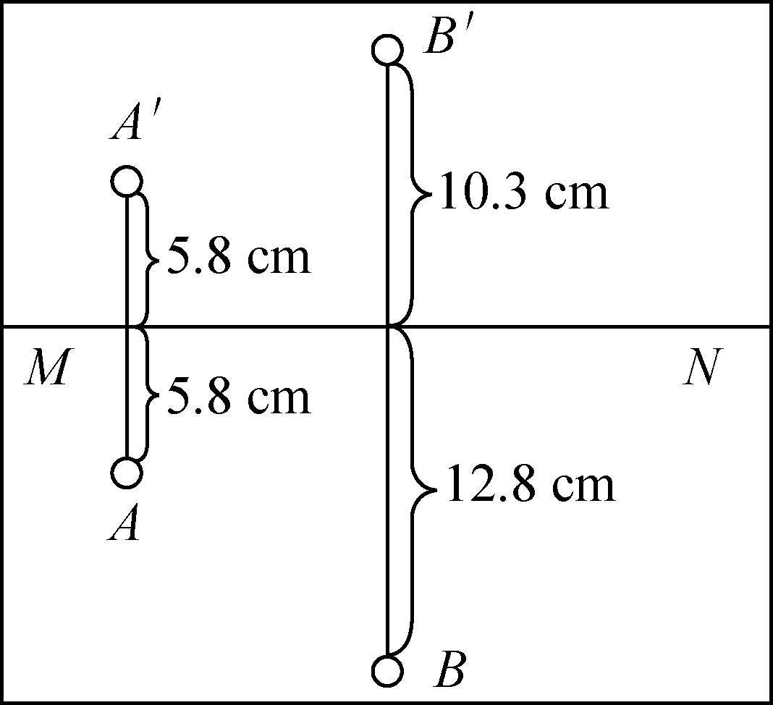
(1)用玻璃板代替平面镜的目的是
________________________________________________________________________。
(2)根据该同学在白纸上留下的实验记录，能否得出“像到镜面的距离和成像物体到镜面的距离相等”的结论？为什么？
________________________________________________________________________
(3)在玻璃的同一侧，该同学通过玻璃板看到了同一根蜡烛的两个像，产生这种现象的原因是________________________________________________________________________
________________________________________________________________________。
31．(2010咸宁)在“凸透镜成像规律”实验中，某同学进行了如下两个探究：
(1)为研究像距与焦距的关系，他选用焦距不同的三个凸透镜进行实验，实验数据记录如下表。
物距u/cm | 实验序号 | 焦距f/cm | 像距v/cm
10 | 1 | 2 | 2.5
10 | 2 | 5 | 10
10 | 3 | 8 | 40
分析表中数据可知，保持物距不变时，焦距越大，则所成实像的像距越________(选填“大”或“小”)。
(2)该同学用若干个发光二极管组成形状如“E”的发光物体，如图甲所示，将发光物体、凸透镜和光屏依次组装到光具座上并调整好，且物距调节为6cm时，在光屏上成的像如图乙所示，则他选用的是三个透镜中焦距为________cm的凸透镜；如果只将“E”，换成“R”，并在同一位置观察，光屏上成的像应是图丙中的______(填数字序号)。
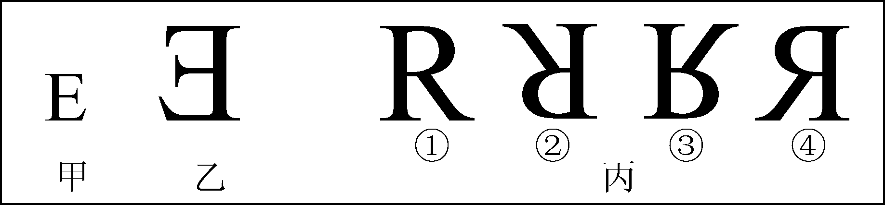
四、计算分析题(本题有2小题，每题9分，共18分。)
32．某同学乘坐的汽艇遥对着一座高崖，他大喊一声，历时五秒后听到回声，已知声音此时在空气中的传播速度为340米/秒，求：
(1)汽艇静泊在水面时，它离高崖多远？
(2)若汽艇以10米/秒的速度正对着高崖驶去，他喊时离高崖多远？

33．一把米尺竖直立在操场上，晴天的某一时刻测得它的影子长35厘米，则此时操场上竖立的30米长的旗杆的影子多长呢？

中考科学专题集训(八)
一、选择题
1. B 2. A 3. D 4. D 5. A 6. B 7. B 8. D 9. B 10. C 11. A 12. C 13. B 14. A 15. C 16. C 17. C 18. C 19. B 20. A
二、简答题
21. 反射 22. 反射 23. 直线；反射(或漫反射) 24. 前；实 25. 无；电磁 26. 绿；复色光 27. 略 28. 3000；真空不能传声；电磁波发射和接收装置
三、实验探究题
29. (1)避免实验的偶然性 (2)蜜蜂发声不是由双翅振动产生的 (3)蜜蜂是靠小黑点振动发声的 30. (1)便于确定像的位置 (2)不能，因为实验只测了2组数据，一组距离相同，一组距离不相同 (3)玻璃板有一定厚度，前后两个表面各成一个像 31. (1)大 (2)5；②
四、计算分析题
32. (1)850米 (2)875米 33. 10.5米

